２０２６年１月１５日
会議室予約システム 利用者様向けマニュアル
（株）国際健康開発センタービル
《目次》
１．利用者登録 Ｐ２
- 利用者登録の申込
- 登録インプット
- 会員登録完了メール
- 予約 Ｐ５
- 注意事項
- 予約方法
- 予約確定（即時予約）
- 予約のキャンセルと変更 Ｐ１０
- キャンセル・変更したい予約を開く
- キャンセルまたは変更の入力
    - キャンセルの場合
    - 変更の場合
- 請求 Ｐ１４
- パスワード変更手続き Ｐ１４
- 当社への要連絡事項のまとめ Ｐ１６
- その他（会議室予約以外）
- 「お知らせ」メニュー
- 「各種申請書」メニュー
- ＦＡＱ Ｐ１７
（１） ＩＤを忘れた
（２） パスワードを忘れた

  - 本マニュアルは、予約サイト内の「ご利用の方法」内にも掲示しております。

１．利用者登録
「テナント様専用ページ」を閲覧いただくために、利用者登録が必要です。登録された利用者にはＩＤを付与し、パスワードを設定して頂きます。利用者登録の手順は以下のとおりです。

- 利用者登録の申込
    - ホームページの「お問合せ」欄を開いてください。
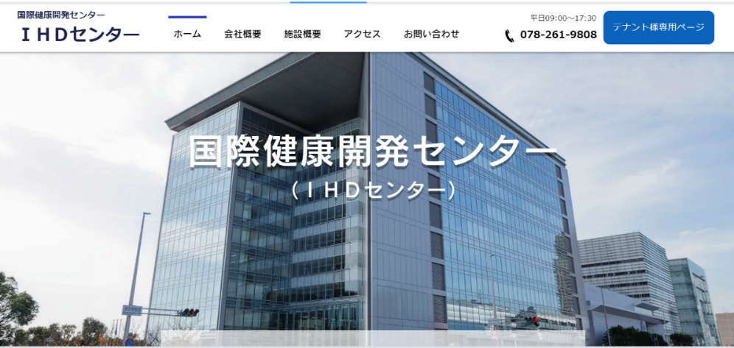

    - 「お問合せ内容」の欄に以下の要領で必要事項を記載し、最下段の「送信する」を押してください。（当社宛にメールが送信されます。）
※追加登録者本人が記入されても、別の方が記入いただいても構いません。
（氏名等は正式な登録入力の際に入力いただきます。）
また、複数件をまとめてご依頼いただくことも構いません。
（下記サンプルでは「３人分」としています。）
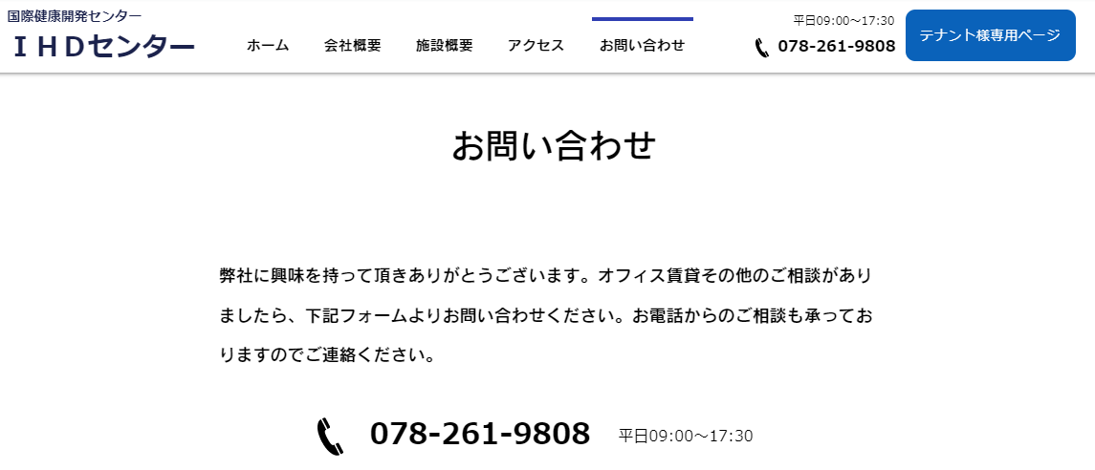
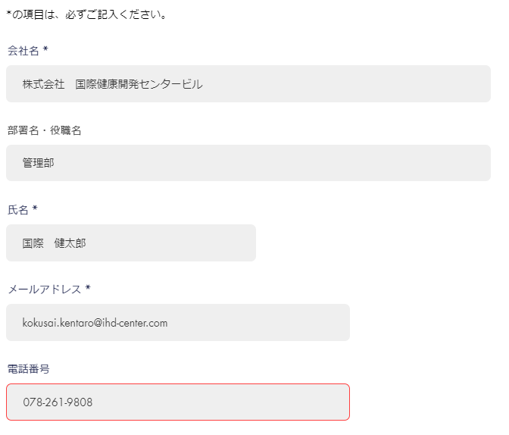
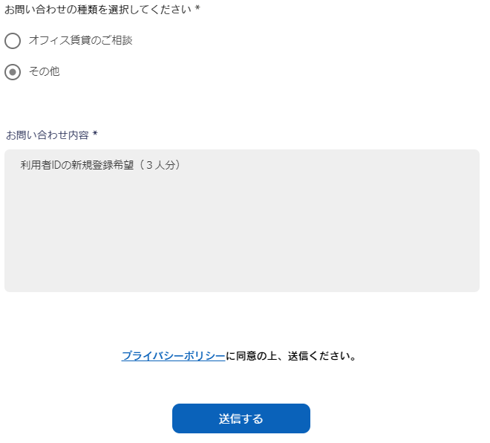

- 登録インプット
当社より、eメールでホームページのURLと仮登録したＩＤ・パスワードをお知らせしますので、ホームページ画面右上にある「テナント様専用ページ」に入力してご利用ください。
ご予約前に、画面右上の「マイページ」内の「登録情報」の内容を明記ください。
（承認メール送信のためのアドレスと請求先が必要です）
会社名・住所・部署名・氏名は、請求書のお送り先としてそのまま使用しますので、正確に記載願います。
パスワードは、少なくとも英小文字と数字の組み合わせで、８桁から３２桁の間で再設定してください。（英大文字と記号も使用可能です。）
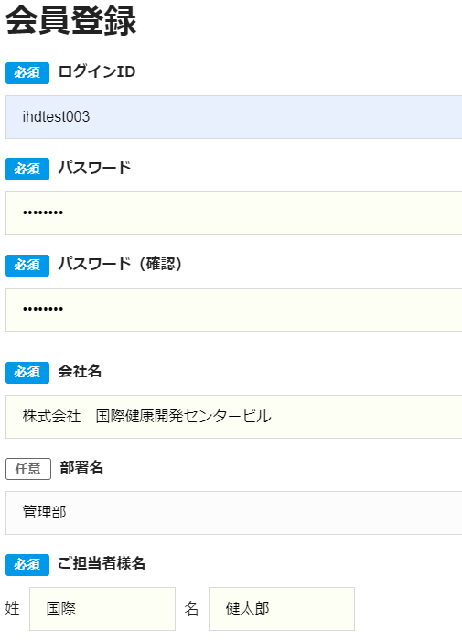
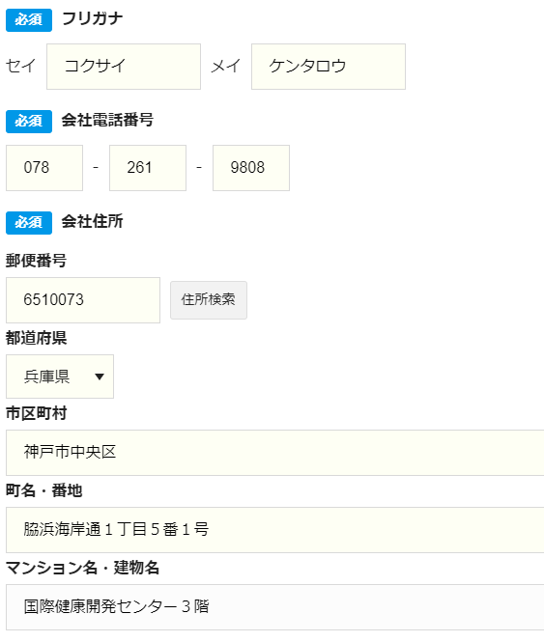
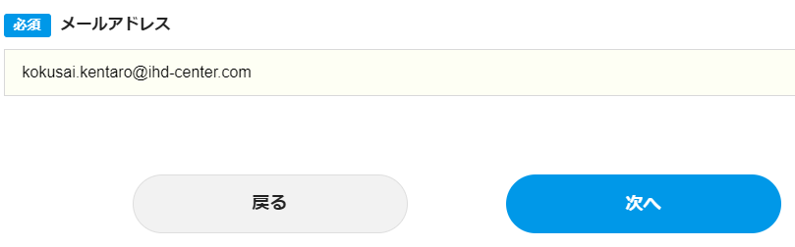

「次へ」を押すと、入力内容確認画面に移動します。内容確認の上、間違いなければ最下段の「登録」を押してください。

- 会員登録完了メール
会員登録が完了しましたら、その旨のメールをお送りします。このメールが到着しましたら、予約が可能です。

２．予約
（１）注意事項
＜予約可能期間＞
◆毎月1日に、５ケ月後の月末まで予約可能です。利用開始直前まで予約可能です。
※前日15時以降または当日ご予約希望の場合は、当社へ直接ご連絡ください。
＜連絡先＞メール：ihd.center.hp@ihd-center.com
電話：（０７８－２６１－９８０８）
＜利用時間＞
◆最小予約単位は３０分、利用開始・終了時刻は毎時０分と３０分のみです。
◆会議室WEB予約時間は以下のとおりです。平日１９時以降および土日祝日にご予約希望の場合は、WEBからは予約できませんので、当社へ直接ご連絡ください。
＜連絡先＞メール：ihd.center.hp@ihd-center.com
電話：（０７８－２６１－９８０８）
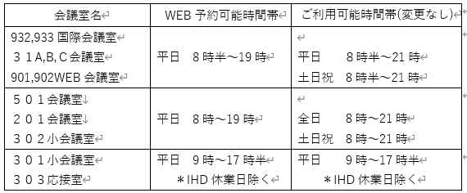
◆利用時間には、準備（前日の場合も含む）・片付け・早目のご集合等の時間も含めてください。
（ご予約の時間帯以外は、他の利用者様が予約できる時間となります）
※原則として、予約終了時間までに原状回復のうえご退出ください。
※但し、連日のご使用（土日祝日を間に挟む場合を含む）で原状回復せずに使用される場合は、１９時までご予約ください（料金は19時まで頂きます）。翌日は、8時または8時半以降ご予約ください。これにより、夜間や休日の電話予約依頼を受けた場合、当社で予約を受け付けないようにします。
※15分前に解錠します。利用開始時刻前に別の予約がなければ入室可能。
ただし、301小会議室と303応接室は、利用開始時刻の５分前に解錠。
＜連結使用＞
◆3階3室（31A-C会議室）および9階2室（932,933国際会議室）は連結使用可能。
２室以上を連結して使用される場合は、「使用する全会議室の予約」と「オプションでの“連結”の選択」の両方が必要です。

＜キャンセル＞
◆キャンセルは、４日前の２３時５９分までは無料で、３日前の０時０分以降はキャンセル料を請求します。（いずれも歴日数）

＜支払い方法＞
◆利用料のお支払いは、請求書による振込のみです。（現金のお取引扱いなし）

（２）予約方法
トップページ「テナント様専用ページ」を押すとログイン画面に入るので、ID・PWを入力し、「ログイン」ボタンを押してください。

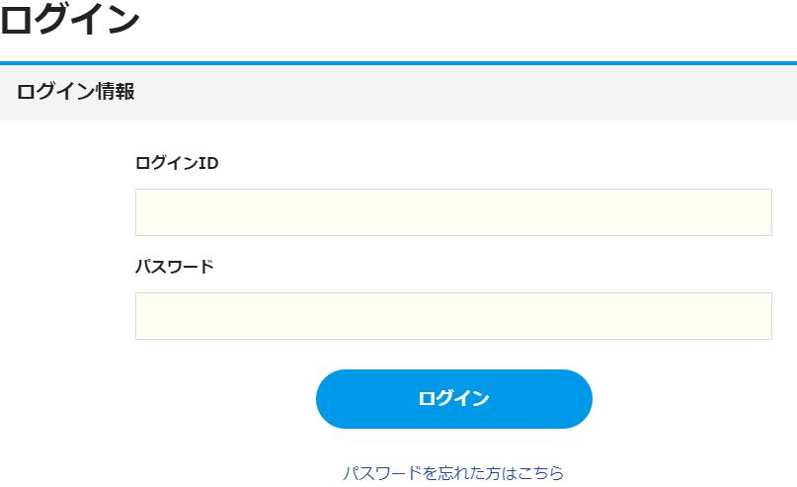

  - 次の画面が表示されますので、会議室予約のカレンダーが表示されている部分まで下がって下さい。
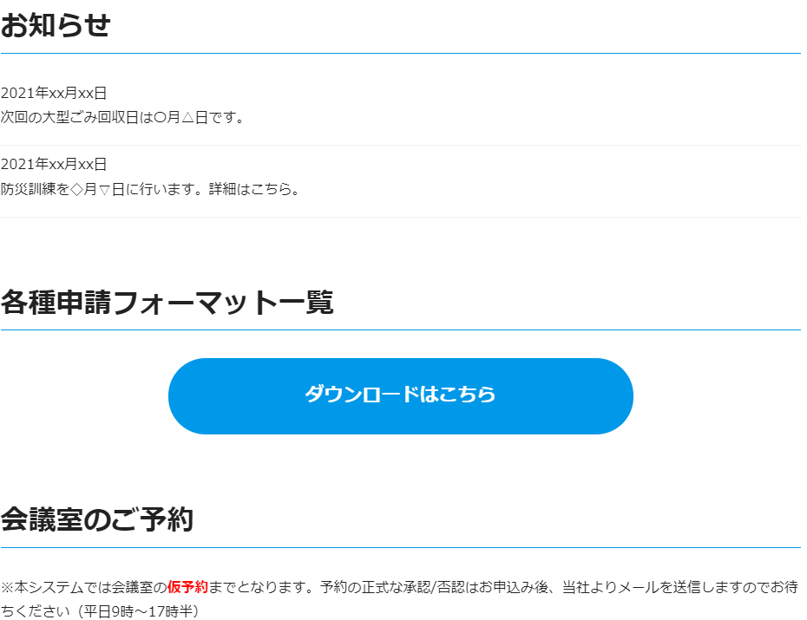

  - 利用希望日をⅰまたはⅱの方法どちらかで、選択する
ⅰ）1日毎の選択：日付の矢印＜ ＞を押下する
1週間毎の選択：日付の矢印≪≫を押下する
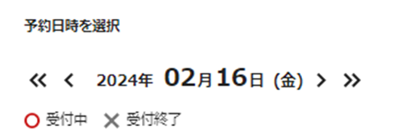
ⅱ）カレンダーからの選択：日付を押下しポップアップで表示される１ケ月分の
カレンダーで日付を指定する
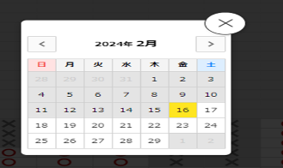
③1日分の全室の空き状況が表示されるので、利用希望会議室の開始時間の「〇」を選択
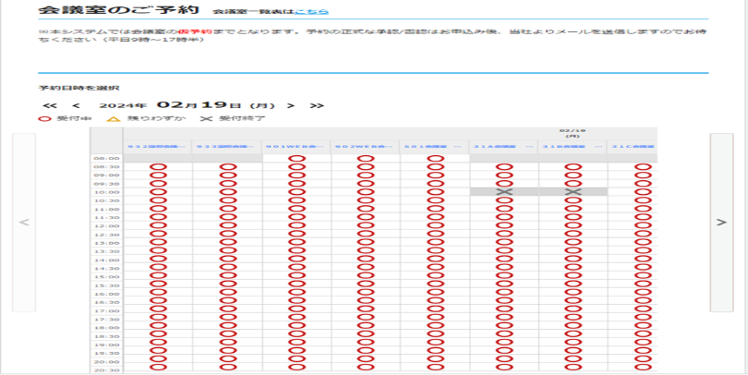

④利用時間数を選択：該当時間を押下する
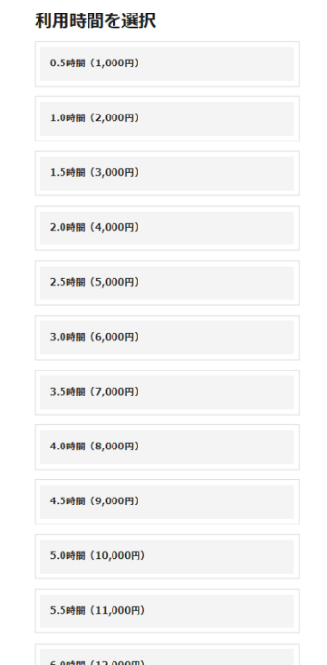
⑤予約可能時には、以下のとおり「〇」が表示されるので、押下する
（予約不可の場合はその旨のコメントが表示される）
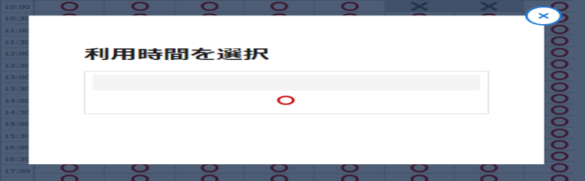
⑥オプションの選択
「〇」を押すと、オプションの選択が必要な会議室の場合のみ、オプション選択画面に移ります。（オプション選択が不要な会議室では、「〇」を押すと⑦項の連絡事項に移ります。）
必要であれば選択してください。（３１Ａ会議室と３１Ｂ会議室を連結して使用する場合など。）
選択が完了したら、「次へ」を押してください。
  - ２室以上を連結して使用される場合は、「使用する全会議室の予約」と「オプションでの“連結”の選択」の両方が必要です。
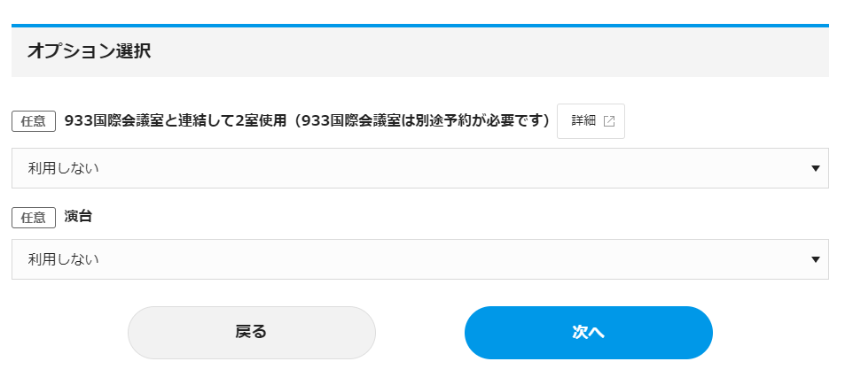
オプション項目を利用される場合は、右端の▼を押して「１」を選択してください。（「１」が「利用する」という意味です）
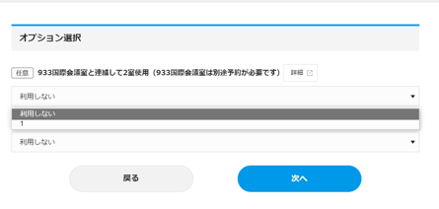
選択が終わったら、画面右下の「次へ」を押してください。
⑦利用者様専用メモ欄の入力
オプション選択を終了し「次へ」を押した後と、オプション選択が不要な会議室で「〇」を押した後に、利用者様専用メモ欄画面へ移動しますので、ご利用者様専用のメモ欄としてご使用ください。＊当社は「利用者様専用メモ欄」を確認しませんので、当社への連絡・依頼事項等がある場合は、直接ご連絡ください。
＜連絡先＞メール：ihd.center.hp@ihd-center.com
電話：（０７８－２６１－９８０８）
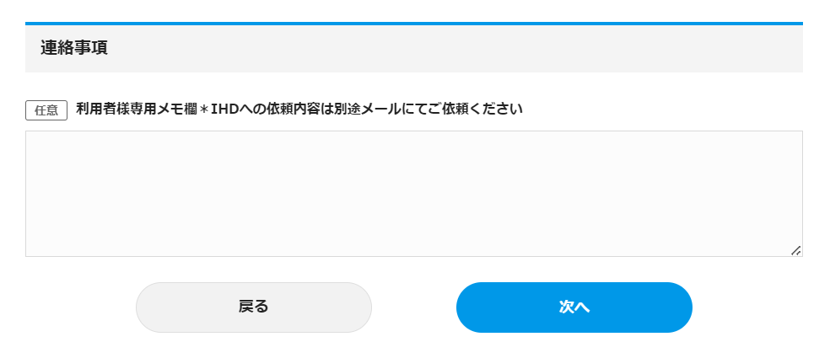

⑧予約内容確認
「次へ」を押すと、予約内容確認の画面に移りますので、内容を確認し、最下段の「予約を登録する」を押してください。内容に誤りがあった場合や、予約されたくない場合は、「戻る」を押してください。
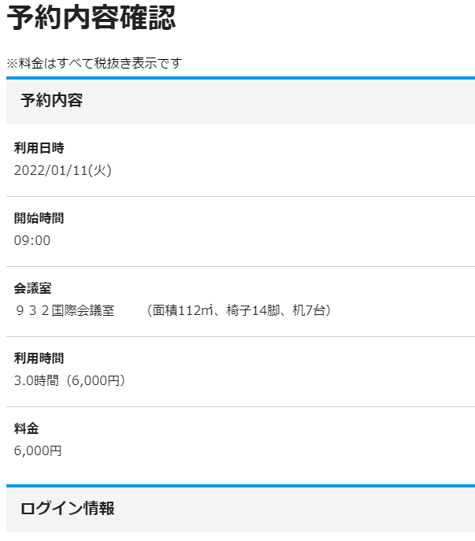
（途中略）
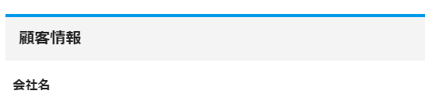
（途中略）
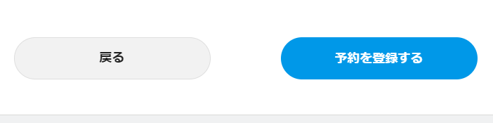

（３）予約確定（即時予約：予約時点で予約確定とする）
当社で実施している予約承認作業を廃止し、システムから自動送信される「予約登録完了メール」をもって予約確定とします。
３．予約のキャンセルと変更
- キャンセル・変更したい予約を開く
キャンセルと変更は、３日前の０時０分より前はいつでも無料で可能です。その期限を過ぎるとキャンセル・変更はできなくなります。（「キャンセルする」等のボタンが表示されなくなります。） その状態で予約を変更またはキャンセルされたい場合は、当社へ直接ご連絡ください。（土日など、当社の非営業日に連絡される場合は、連絡日時が確認できるよう、メールをご利用ください。）
また、取消日により、次のキャンセル料が発生しますので、ご注意ください。
ご利用日の3日前の0時0分より前の取消 | 無料
ご利用日の3日前の0時0分  〜1日前の23時59分の取消 | 使用料の50%
ご利用日当日の0時0分以降の取消 | 使用料全額
      - ３日前等は、歴日数によります。
      - ３日前の０時０分以降の変更の場合も、変更条件によってはキャンセル料の対象となることがあります。

  - ＨＰのトップページから「テナント様専用ページ」に入る。

  - 「マイページ」を開く
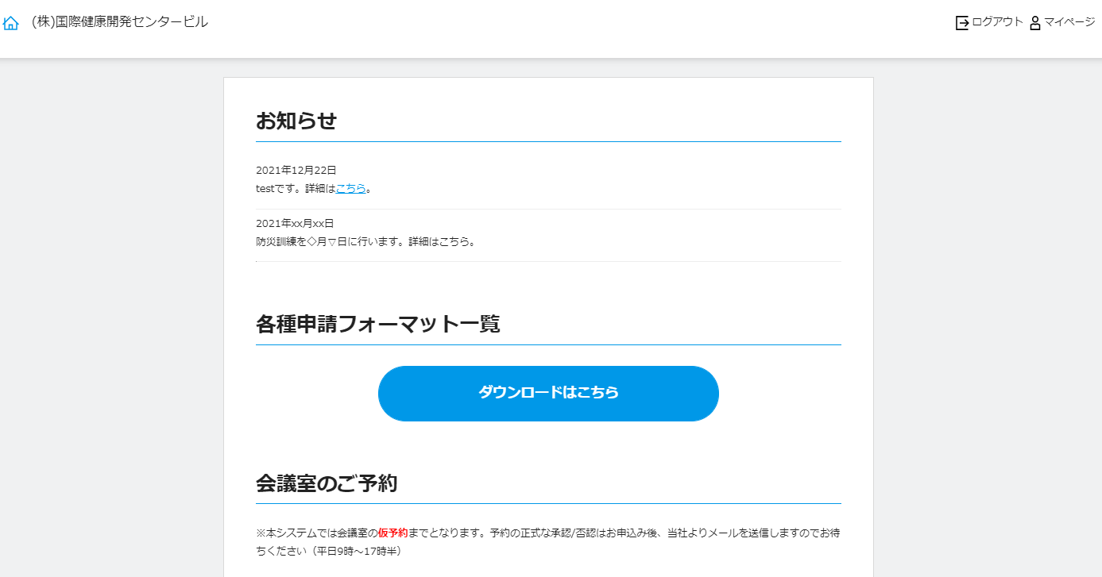

  - 「予約履歴を確認する」を押す。
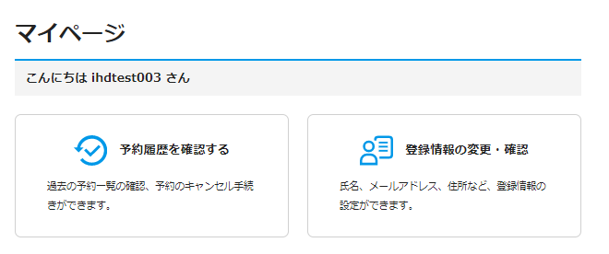
  - 変更したい予約を選ぶ
予約が一覧で表示されますので、変更したい予約データ右側の「予約内容」を押してください。
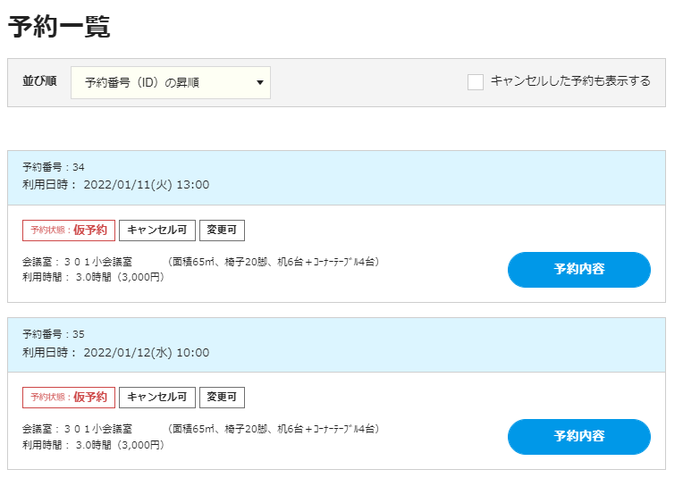
予約一覧は、初期設定では予約番号順（予約入力した日時の早い順）に並んでいますが、
左上の「並び順」の▼を押して、利用日時順などに並べ直すことも可能です。

- キャンセルまたは変更の入力
① キャンセルの場合
ⅰ）右側の青い「予約内容」ボタンを押すと下記の画面に移りますので、下段中央の「キャンセルする」を押してください。
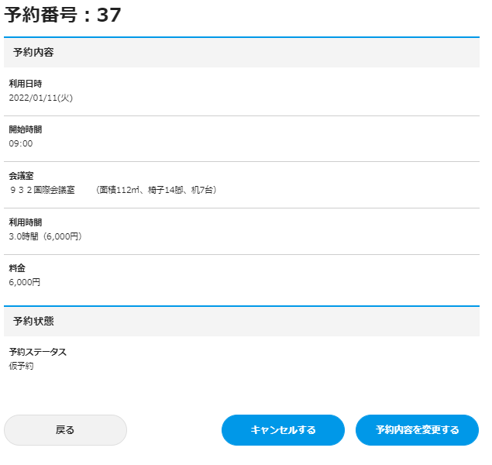
ⅱ）最下段のボタンが下記に変わりますので、「キャンセルを確定する」を押してください。
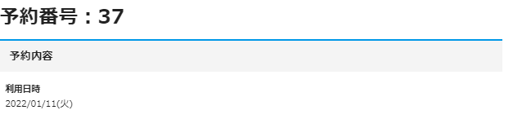
（途中略）
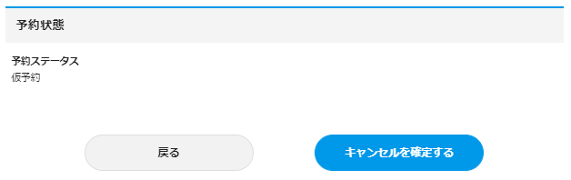

ⅲ）再度、確認を求める画面になりますので、「はい」を押してください。
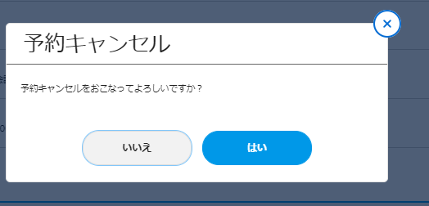

ⅳ）キャンセルが受け付けられると、下記の画面が表示されるとともに、キャンセル確認のメールが自動送信されます。
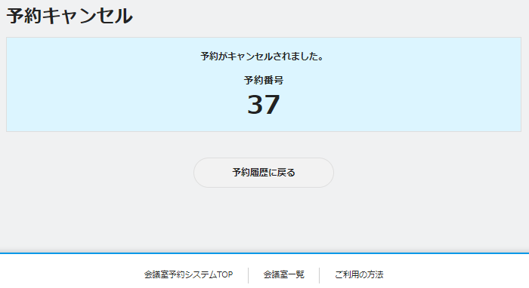

    - 変更の場合
ⅰ）マイページの「予約履歴を確認する」を押す → 予約一覧画面で変更したい予約データ右の「予約内容」を押すと、下記画面に移ります。
ⅱ）右下の「予約内容を変更する」を押すと、下記画面に移ります。最初の予約入力画面とほぼ同一ですが、最上段に「変更の手続き中」と表示されています。
変更の入力手順は、新規予約と同様に利用希望日から選択ください。

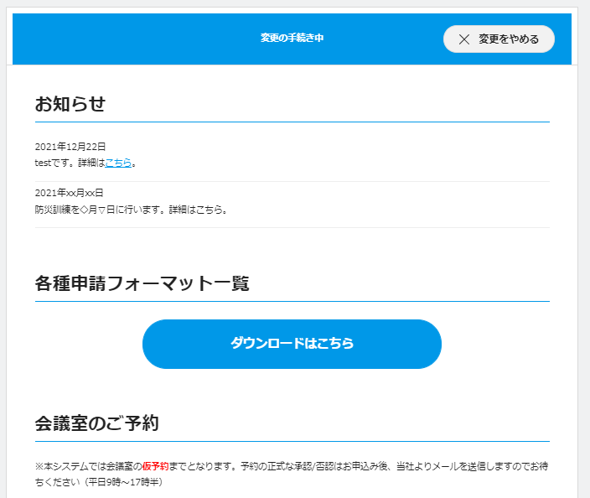

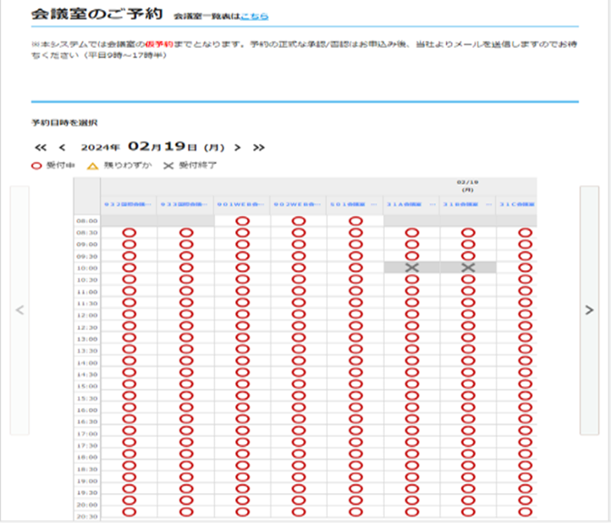

４．請求
    - 月単位でまとめて、翌月３営業日までに請求書をeメールにて送信します。
    - 請求書の宛名・送信先は、利用者ＩＤどおりとします。
    - もし、利用者ＩＤの登録者様と違う宛先を希望される場合は、利用者登録または予約の際に、その旨ご連絡ください。なお、複数のＩＤからの予約分をひとつの宛先にまとめることは可能ですが、ひとつのＩＤからの予約分を複数の宛先に分けることはできません。その場合は、複数のＩＤをご用意ください。
５．パスワード変更手続き
当社で初期登録したパスワードは、以下の手順で変更してください。
パスワードは、英小文字と数字の組み合わせで８桁から３２桁の間で設定してください。
➀ホームページから、「テナント様専用ページ」を押すと、ログイン画面へ入るので、利用者IDと、当社で初期登録したパスワードを入力し、「ログイン」を押す。

② 右上の「マイページ」ボタンを押す。

    - 下記の画面に入りますので、「登録情報の変更・確認」を押す。
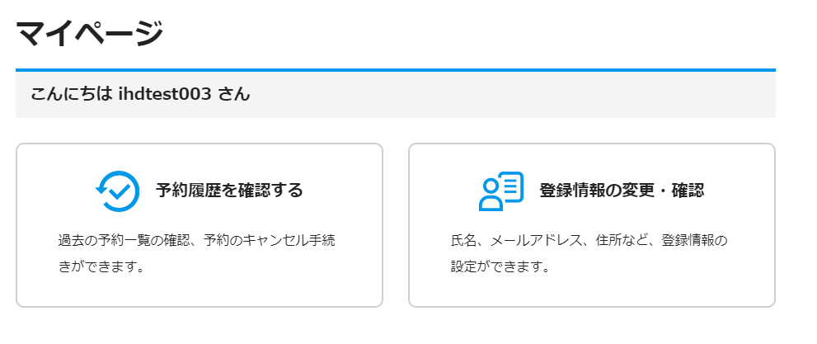

    - 「パスワードを変更する」を押す。
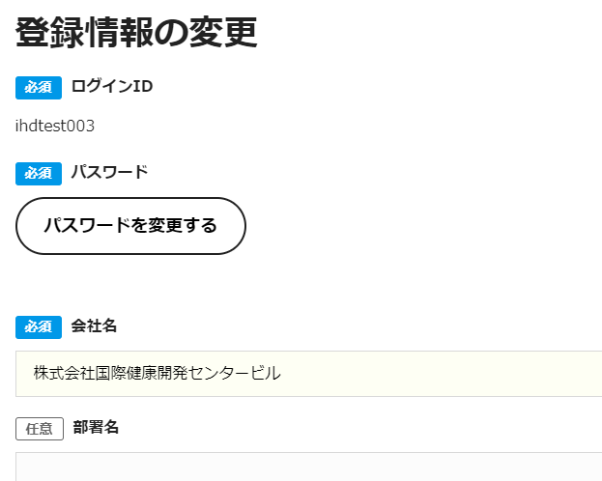

    - 下記画面に移るので、必要項目を入力し下段の「パスワードを変更する」を押す。
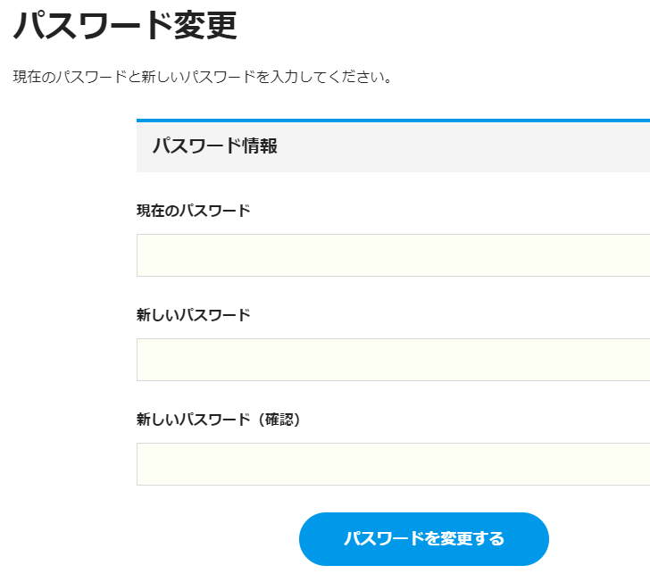

    - 以下の表示になれば変更完了です。
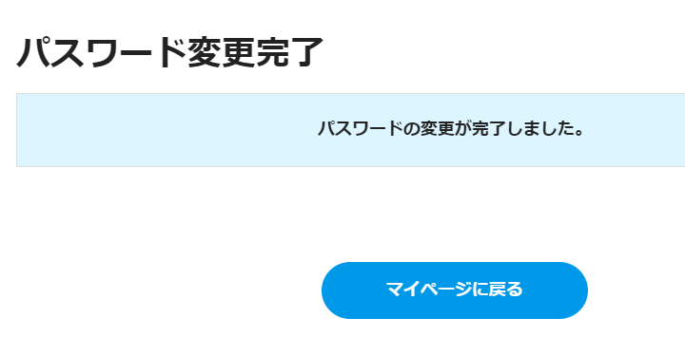
６．当社への要連絡事項のまとめ
以下の場合は、当社へ直接ご連絡いただきますよう、お願いします。
➀平日19時以降または、土日祝日のご使用希望の場合
②前日15時以降ならびに当日のご予約希望の場合
③会議室予約に関連した当社へのご依頼など連絡事項がある場合
＜連絡先＞メール：ihd.center.hp@ihd-center.com
電話：（０７８－２６１－９８０８）

７．その他（会議室予約以外）
- 「お知らせ」メニュー
当社からの連絡事項は、基本的にこのメニューに掲出します。新規に掲出した際には、各テナント様窓口の方に掲出したことをお知らせするメールを配信いたします。（掲出した内容の詳細は配信しません。）
＜掲載事項（予定）＞
・定期作業予定表（毎月末掲載）
・各種日程連絡（防災訓練、当社休業日 等）

- 「各種申請書」メニュー
館内細則に定める各種申請書のフォーマットを全て格納しました。
ご入用の場合は、ダウンロードしてご利用ください。
なお、ダウンロード機能のみで、当社や防災センターにお送りいただく機能はありませんが、なるべくメールでお送りください。
＜各種申請書のダウンロード要領＞
    - 「テナント様専用ページ」を開きログインする。
    - 下記の「ダウンロードはこちら」を押す。
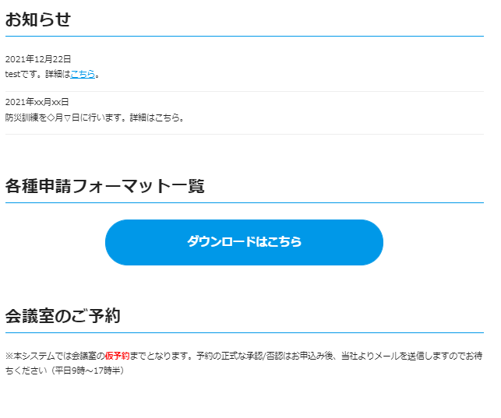

    - リストから必要な申請書等を選び、ダブルクリックする。
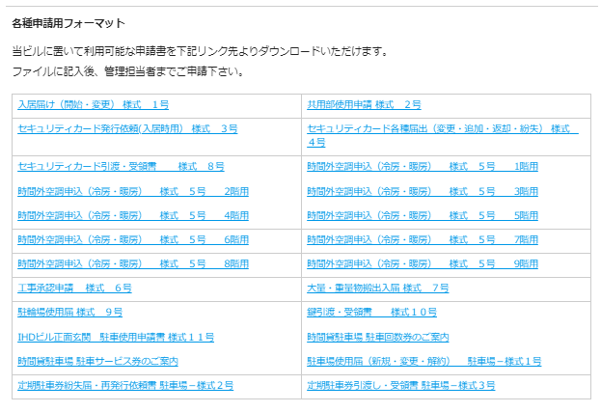
    - 開いたフォーマットを「名前をつけて保存」する。

８．ＦＡＱ
- ＩＤを忘れた
- 当社へご連絡ください。（連絡方法不問） 当社よりお返事いたします。
- パスワードを忘れた
- ＷＥＢ上の「ＰＷをお忘れの場合」を押し、お問合せください。予約システムの運営会社から回答があります。

以 上

